- Необходимые данные для оплаты: номер заявки и сумма в оплате в рублях.
Для этого можно распечатать счет из личного кабинета.

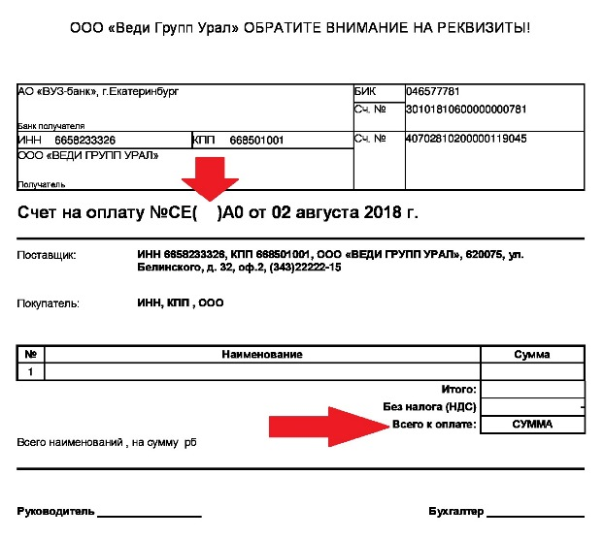

- В личном кабинете «Сбербанк Онлайн» выберите раздел «Переводы и платежи».
Проверьте, чтобы в графе «Оплата покупок и услуг» стояла строка «все регионы».
В поисковую строку вводим слово «ВЕДИ УРАЛ», открываются два юридических лица: «Веди Групп Урал» и «Веди Групп».
Выбираем «Веди Групп Урал» и переходим на его страницу.

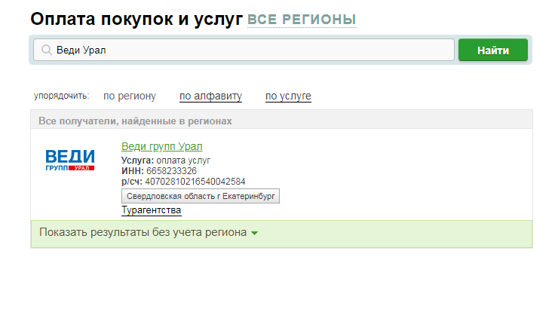

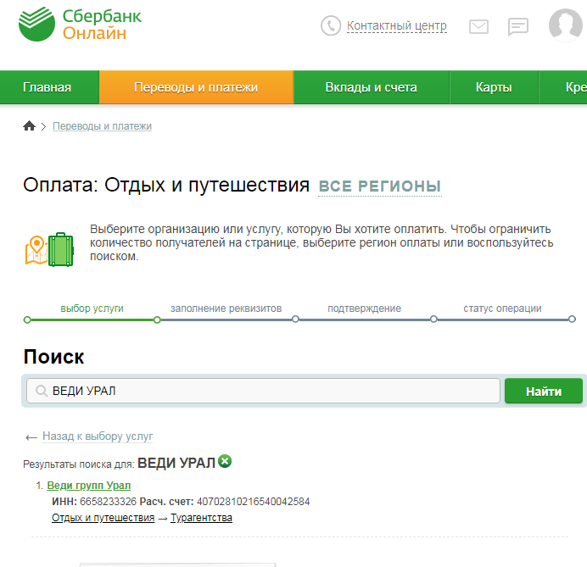

- Введите номер заявки в строке «Номер договора» и произведите оплату.

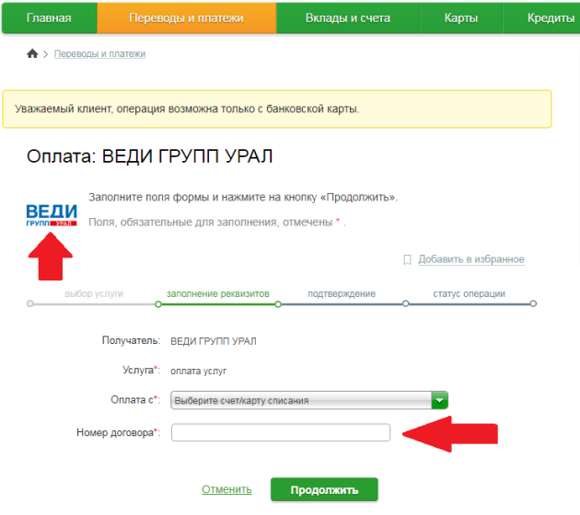

Оплата через систему онлайн-банкинга «Сбербанк Онлайн»
производится без взимания комиссии!

